**OFICIO N° 004 -2024-I.E.I. 741 Q-P**

PARA :SRA. DIRECTORA DE LA UGEL EL COLLAO ILAVE

NORKA BELINDA CCORI TORO

DE : Liliana Huarachi Velasquez

DOCENTE

ASUNTO : **INFORME SOBRE LOGROS AMBIENTALES DE LA IEI 741 QUETY 2024**

FECHA : 08 de Enero 2025

Me es grato dirigirme a Ud. para hacerle llegar mi cordial saludo y a la vez informarle los logros ambientales obtenidas en la IEI 741 Quety 2024 tal como se detalla a continuación:

**FUNDAMENTACION:**

La conformación de la Brigada de Educación Ambiental (EA) y Gestión del Riesgo de Desastres (GRD) está relacionada con la Resolución Ministerial N°189-2021-MINEDU, numeral 5.3.3, que señala; conformar brigadas con los integrantes de la comunidad educativa con el fin de implementar acciones que promuevan la atención de las y los estudiantes en aquellas situaciones que afecten su bienestar (peligro inminente, incidentes, emergencias, desastres u otros). Es necesaria la conformación de la Brigada de EA y GRD porque permitirá Una mayor participación estudiantil de niñas, niños como actores de su desarrollo personal y social

Ciudadanas y ciudadanos ambientalmente responsables en sana y armoniosa convivencia con el ambiente a través de la vivencia de valores como la justicia y solidaridad planetaria y equidad intergeneracional, respeto a toda forma de vida como resultado de su formación integral.

Una comunidad educativa que participa activamente y de forma comprometida en campañas de prevención y reducción de riesgo y de preparación ante situaciones de emergencias y desastres, así como en los simulacros escolares nacionales, regionales, locales e inopinados, en la IE.

Docentes, integrantes de las familias y comunidad educativa en general que se organizan y participan activamente como brigadistas de EA y GRD. ¬ Actores de la localidad que trabajan de manera articulada con la IE para el logro de los objetivos de aprendizaje propuestos. La educación en la emergencia hace posible la protección física, psicosocial, emocional y cognitivo

**LOGROS:**

**EL COMITÉ DE GESTIÓN AMBIENTAL Y DE RIESGO OBTUVO LOS SIGUIENTES LOGROS:**

Las actitudes y valores propuestos son permanentes y la educación formal debe contribuir a su formación y fortalecimiento que se logró durante el año 2024

- Se demostró solidaria y responsablemente para hacer frente en casos de emergencia.

-- El comité Está capacitado en caso de emergencias y desastres.

- Se valoró las normas de seguridad para evitar accidentes.

- Es solidario y brinda apoyo a las personas que presentan algún tipo de discapacidad en situaciones de emergencias y desastres.

- Colabora con los esfuerzos de su familia, la escuela y la comunidad en tareas de prevención, mitigación, preparación y atención de desastres.

-Trabajamos de manera organizada, coordinada y participativa para compartir y aprovechar al máximo los recursos existentes.

- Participa en las actividades de creación de nuevos recursos para prevenir, mitigar o prepararse para casos de desastre.

-Alimentación y nutrición por medio del biohuerto con el proyecto Sembramos verduras, cosechamos vida saludable y así combatimos la anemia

-Talleres para PP.FF. concientizando la importancia de un biohuerto en cada familia

-Talleres para estudiantes de cómo generar tierra nutritiva.

- Comunidad Educativa más sensible al cuidar el medio ambiente

-Estudiantes con hábitos de colocar la basura en un tacho y cuidar el medio ambiente.

**DIFICULTADES:**

* Algunos padres de familia aun no toman importancia a los simulacros organizados por la Institucion.

Es todo en cuanto he de informar en honor a la verdad.

ATENTAMENTE



-

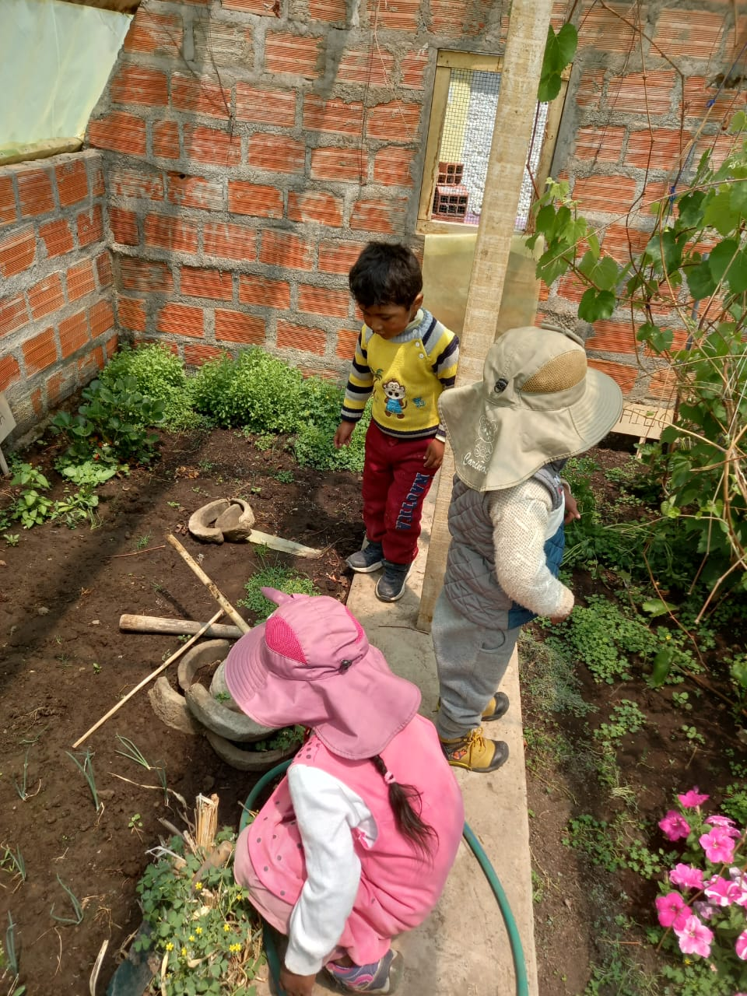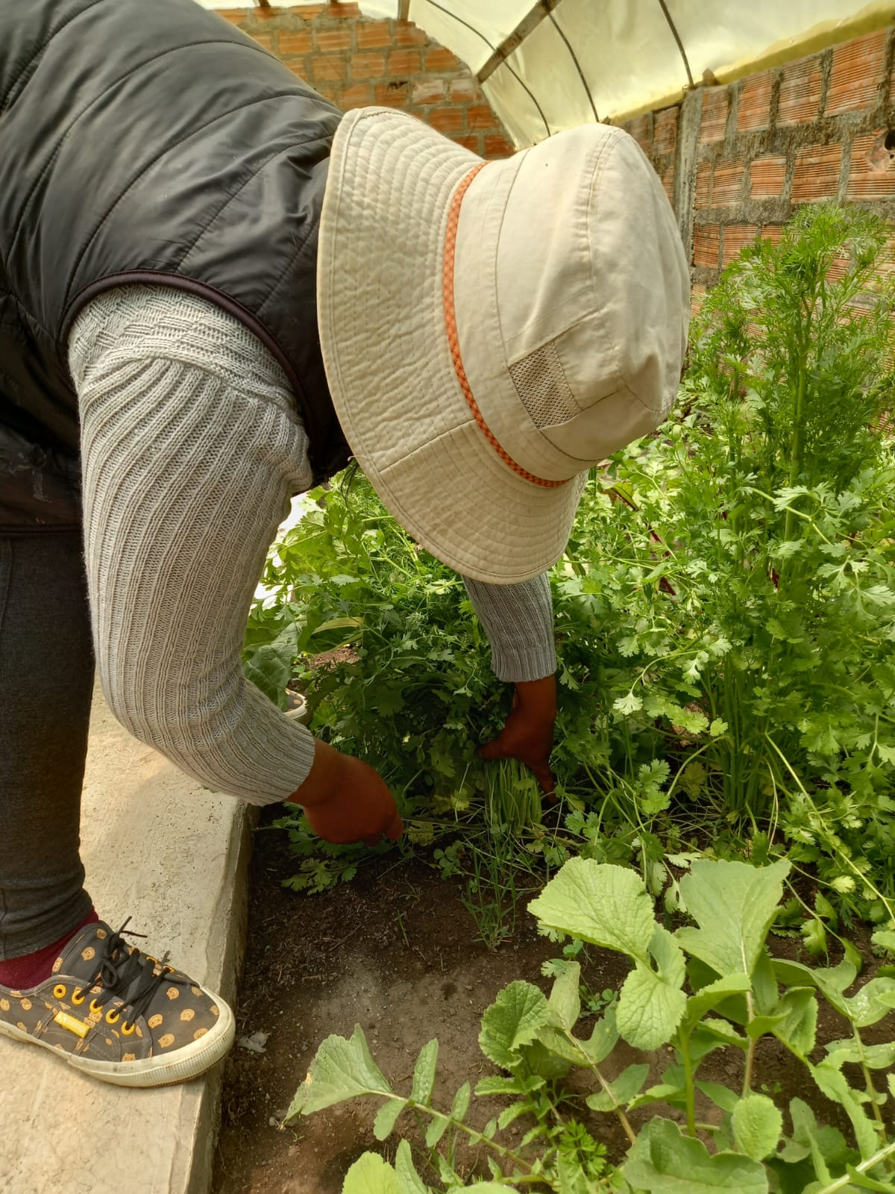EVIDENCIA:

